安装docker-machine。请参见该链接（<https://docs.docker.com/machine/install-machine/> ）本例中，先安装了git bash工具，再通过git bash安装docker-machine.

第一次运行docker-machine，会在当前用户的用户目录里（一般为C:\Users\<user>\）生成.docker的文件夹。该文件夹下的内容主要有：

1. Certs: 初次运行docker-machine创建VM会自动生成一系列X509的证书。在启动虚拟机中的Docker服务时，需要使用这些证书；在重置docker证书时，会使用这些证书重新生成docker证书。
2. Credentials： 用以保存docker-machine登录到不同平台的认证信息。
3. Machines: 保存该docker-machine能管理的Docker虚拟机的配置信息。每个虚拟机有一个与其名字一样的文件夹，其中包括了用户ssh的密钥和公钥，json配置文件和在通过docker-machine进行docker服务的管理时进行身份验证的证书。

Docker-machine使用不同的驱动，能与不同的平台进行通信，进行docker虚拟机及内部Docker服务的管理。这里仅介绍docker-machine如何管理Azure平台上的资源。

Docker虚拟机的管理

# 创建

Azure 驱动版本随着Docker-machine的版本一同更新。参见下面链接查看最新的docker-machine的版本，修复的往期的bug，以及支持的新功能等。

<https://github.com/docker/machine/releases>

根据docker-machine版本的不同，参数可能不同。参见下面链接查看最新的Azure驱动支持的参数选项及其默认值。

<https://docs.docker.com/machine/drivers/azure/>

除了必须指定订阅号，其他必须参数都包含了默认值；您也可以根据需求自定义各参数值。下面是一个示例（使用docker-machine 0.8.2）：

docker-machine.exe create --driver azure \

--azure-subscription-id "xxxxxxxx-xxxx-xxxx-xxxx-xxxxxxxxxxx" \

--azure-image "Openlogic:CentOS:7.2:latest" \

#这里需要指定docker-machine支持的OS版本，同时也需要在Mooncake中存在。通过Powershell查看Mooncake中支持的image，命令为Get-AzureRmVMImagePublisher；Get-AzureRmVMImageOffer；Get-AzureRmVMImageSku；Version一般都是latest。

--azure-location "China North" \

--azure-resource-group "dockertestrg" \

--azure-size "Standard_A2" \

#Powershell中通过Get-AzureRmVMSize查看支持的虚拟机尺寸大小。

--azure-vnet "dockervnet" \

--azure-subnet "dockersub" \

--azure-subnet-prefix "192.168.0.0/24" \

--azure-availability-set "dockeravset" \

--azure-open-port "80" \

--azure-open-port "443" \

--azure-private-ip-address 192.168.0.10 \

# 指定的内网IP简易不要在网段中太靠前，有些IP已经被预留，创建时会出现使用预留IP的错误。

--azure-static-public-ip \

#公网IP不需要指定值，由Azure分配，公网IP的名字也由Docker-machine自动命名。

--azure-environment "AzureChinaCloud" dockervm01

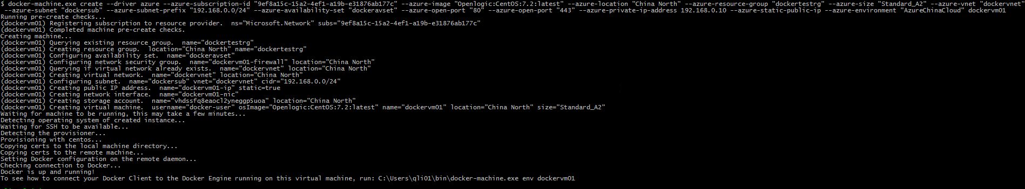

创建成功后，本地文件夹C:\Users\<user>\.docker\machine\machines\下会产生一个以虚拟机命名命名的文件夹，该文件夹中包含的文件有：

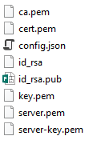

其中，config.json文件保存了关于该虚拟机的一些配置信息：虚拟机的配置和连接信息；docker证书信息等。如果遗失，需要手动创建，其中关于虚拟机的信息可以通过portal或者powershell获取。

id_rsa*是ssh连接的密钥和公钥；如果遗失，可通过portal重置，并修改这两个文件即可。

*pem文件是docker服务启动时用到的证书。如果遗失，无法找回，可通过regenerate-certs重置，但会影响现有的docker服务。

# 管理

通过docker-machine –help可以查看docker-machine支持的命令和操作。

如ls查看虚拟机及基本状态：



env查看某台VM的配置环境

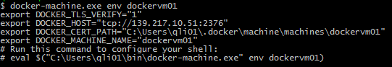

ssh登录虚拟机



使用docker-machine创建的虚拟机，和通过其他方式如portal，powershell创建的虚拟机没有本质上的区别，用户可以使用portal或者powershell等命令行进行如开关机，resize，设置DNS等管理。

故障排查：

1. Docker-machine v.0.7.0对CentOS的支持有一定问题。通过该版本配置的docker服务无法正常启动。建议到github（https://github.com/docker/machine）上查询最新版本信息，以及已知bug。
2. 下面错误一般是因为docker vm上的证书与本地的证书不匹配造成的；使用regenerate-certs可以重置证书。

